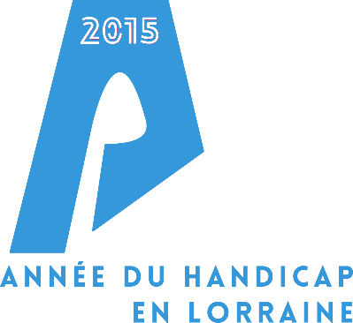

BULLETIN D’INSCRIPTION
COLLOQUE RÉGIONAL « HANDICAP ET CITOYENNETÉ»
De 8H30 à 18H00 à la Faculté de Sciences [Amphithéâtre 8]
3 DÉCEMBRE 2015

Organisme

Adresse

NOM(s), Prénom(s), Fonction(s)

Contact Mail

Participation au déjeuner
OUI, nombre de repas : NON
Accessibilité aux personnes sourdes et malentendantes
Besoin d’interprète
Besoin d’une boucle magnétique

Le bulletin est à retourner par mail accueil@uriopss-lorraine.asso.fr ou par courrier postal à l’adresse suivante :
URIOPSS Lorraine
2 rue Joseph Piroux 54140 Jarville La Malgrange


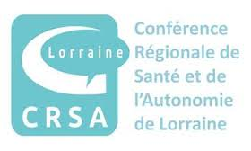


Date limite d’inscription : le 20 novembre 2015

